День защиты детей
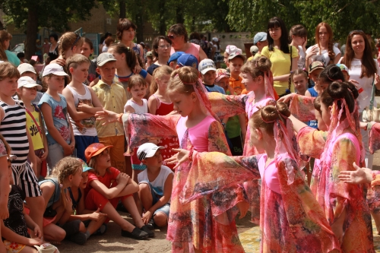
1 июня в Центре дополнительного образования детей прошёл традиционный праздник, посвящённый Международному Дню защиты детей.
Лето - время, наполненное новыми открытиями и впечатлениями, пора каникул, солнца и хорошего настроения. Особенно приятно в первый день школьных каникул побывать на весёлом детском празднике, где для ребят были предложены развлечения для создания прекрасного настроения.
Педагоги Шаповалова Л.И., Николаева И.В., Колосова О.В., Прохорова Е.А., провели мастер-классы по лепке из глины, квиллингу, бисероплетению, оригами. О.М. Чалевич наносила аквагрим - на руках у малышей распускались цветы, красовались бабочки и забавные паучки. В.Д. Обмайкин делал портретные зарисовки ребят.
Игровую программу провел педагог-организатор Бузанов С.В., ребята с большим азартом участвовали в подвижных играх, викторинах, проявляли свою смекалку и фантазию. Студия эстрадного вокала "Муза" (рук. Цыплакова Н.Ю., Федорова Г.М.), танцевально-спортивный клуб "Эдельвейс" (рук. И.С. и Я.П. Юдины), ансамбль танца "Валенсия" (рук. Калинина Н.Г.) подготовили праздничный концерт.
Развлечения для мальчишек и девчонок были предложены на любой вкус и наградой организаторам служили лучезарные улыбки детей и задорный ребячий смех.

Автор: Прохорова Е.А.
Заведующий инф.-мет. отделом
МАОУ ДОД ЦДОД

Смотреть фотоальбом "День защиты детей - 2015"

